Laboratorio 1

Edward Zambrano 07-41677

Pregunta 1

a)
La implementación de la primera fórmula se encuentra en el script varianza1.m, el resultado obtenido es:

var1 = 1

b)
La implementación de la segunda fórmula se encuentra en el script varianza2.m, el resultado obtenido es:

var2 = 32768

Lo cual difiere con el valor obtenido en la primera parte. Esto se debe a que la varianza real es muy pequeña en comparación con la magnitud de los valores en el vector V, dado que al momento de calcular el valor mediante la formula (2), las cifras que maneja el computador son de magnitudes muy grandes y al restarse estas cifras de magnitudes parecidas, se cometen errores pues el computador no puede representar el valor real dado que cuenta con una representación finita de los números.

c)

Luego de varias pruebas, las formulas recursivas dadas para obtener la varianza no me funcionaron, probablemente a un error de tipeo o a que no estoy trasladando correctamente la fórmula del enunciado a una función en matlab. De todas maneras las funciones se encuentran en funcionMrecursiva.m y funcionQrecursiva.m.

Pregunta 2

a)
La gráfica obtenida es:

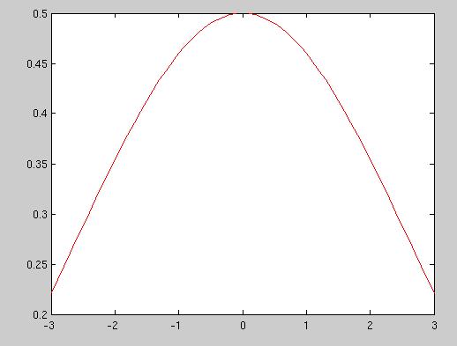

b)

Si se evalua f(x) en el punto dado, el resultado es

f(1.2x10⁻⁸) = 0.7710

Lo cual contradice la definición de la función. Este resultado no es para nada confiable, el error sucede debido a aque se dividiendo entre un número muy pequeño que a su vez esta elevado al cuadrado por lo que la computadora no logra representar correctamente a este número y las cifras menos significativas son redondeadas o truncadas, y luego cuando se efectua la división el denominador no es el correcto pues fue redondeado o truncado.

c)
Si se evalua estas funciones equivalentes con el mismo punto, teoricamente deberian dar el mismo valor, sin embargo en la práctica esto no ocurre:

X | f(x) original | f(x) equivalente
1.2x10⁻⁸ | 0.7710 | 0.5000

Esto se debe nuevamente al error cometido por el computador al calcular la cifra, dado que con un X muy pequeño el error cometido en el f(x) original es mayor que el cometido por la función equivalente dado que en el primer caso el error es elevado al cuadrado mientras que en el segundo caso, se divide a la mitad a la X.

